от 17 марта 2025 г. № 95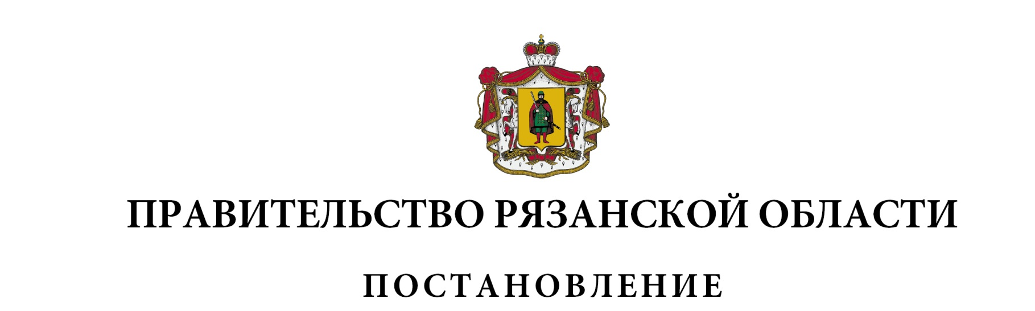

|  |  |  |
| --- | --- | --- |
| О внесении изменений в постановление Правительства  Рязанской области от 06 февраля 2024 г. № 30 «О Порядке  предоставления субсидии Ассоциации «Совет  муниципальных образований Рязанской области» | | |
| Правительство Рязанской области ПОСТАНОВЛЯЕТ:  1. Внести в [постановление](https://login.consultant.ru/link/?req=doc&base=RLAW073&n=332850) Правительства Рязанской области от 06 февраля 2024 г. № 30 «О Порядке предоставления субсидии Ассоциации «Совет муниципальных образований Рязанской области» следующие изменения:  1) пункт 1 изложить в следующей редакции:  «1. Утвердить Порядок предоставления Ассоциации «Совет муниципальных образований Рязанской области» субсидии на финансовое обеспечение мероприятий (издание (печать) информационных, справочных и методических материалов по вопросам местного самоуправления для муниципальных образований, проведение конкурсов, семинаров, курсов, тренингов, конференций и других мероприятий) в рамках межмуниципального сотрудничества по вопросам участия населения в осуществлении местного самоуправления и развитии территорий муниципальных образований Рязанской области согласно приложению к настоящему постановлению.»;  2) в приложении:  - наименование изложить в следующей редакции:  «Порядок предоставления Ассоциации «Совет муниципальных образований Рязанской области» субсидии на финансовое обеспечение мероприятий (издание (печать) информационных, справочных и методических материалов по вопросам местного самоуправления для муниципальных образований, проведение конкурсов, семинаров, курсов, тренингов, конференций и других мероприятий) в рамках межмуниципального сотрудничества по вопросам участия населения в осуществлении местного самоуправления и развитии территорий муниципальных образований Рязанской области»;  - в пункте 1 слова «Об утверждении государственной программы Рязанской области «Развитие местного самоуправления и гражданского общества на 2016-2030 годы» исключить;  - абзац первый пункта 2 изложить в следующей редакции:  «2. Настоящий Порядок регламентирует предоставление Ассоциации «Совет муниципальных образований Рязанской области» субсидии на финансовое обеспечение мероприятий (издание (печать) информационных, справочных и методических материалов по вопросам местного самоуправления для муниципальных образований, проведение конкурсов, семинаров, курсов, тренингов, конференций и других мероприятий) в рамках межмуниципального сотрудничества по вопросам участия населения в осуществлении местного самоуправления и развитии территорий муниципальных образований Рязанской области (далее соответственно – Ассоциация, субсидия) в рамках реализации подпрограммы.»;  - в пункте 4 слова «проведения мероприятий (тематические семинары, курсы, тренинги, конференции)» заменить словами «мероприятий (издание (печать) информационных, справочных и методических материалов по вопросам местного самоуправления для муниципальных образований, проведение конкурсов, семинаров, курсов, тренингов, конференций и других мероприятий)»;  - в подпункте 3 пункта 6 слова «проведение мероприятий (тематические семинары, курсы, тренинги, конференции)» заменить словами «мероприятия (издание (печать) информационных, справочных и методических материалов по вопросам местного самоуправления для муниципальных образований, проведение конкурсов, семинаров, курсов, тренингов, конференций и других мероприятий)»;  - в пункте 7 слово «марта» заменить словом «апреля»;  - в пункте 16:  в абзаце первом слова «(тематические семинары, курсы, тренинги, конференции)» заменить словами «(издание (печать) информационных, справочных и методических материалов по вопросам местного самоуправления для муниципальных образований, конкурсы, семинары, курсы, тренинги, конференции и другие мероприятия)»;  в абзаце втором слова «(тематических семинаров, курсов, тренингов, конференций)» заменить словами «(издания (печати) информационных, справочных и методических материалов по вопросам местного самоуправления для муниципальных образований, конкурсов, семинаров, курсов, тренингов, конференций и других мероприятий)»;  - абзац пятый пункта 17 изложить в следующей редакции:  «Ассоциация представляет в Министерство отчет о реализации плана мероприятий по достижению результата предоставления субсидии (контрольных точек) по форме и в сроки, установленные в Соглашении, с учетом положений, предусмотренных Порядком проведения мониторинга достижения результатов предоставления субсидий, в том числе грантов в форме субсидий, юридическим лицам, в том числе бюджетным и автономным учреждениям, индивидуальным предпринимателям, физическим лицам – производителям товаров, работ, услуг, утвержденным Приказом Минфина России от 27.04.2024 № 53н.»;  3) в приложении № 1 к Порядку предоставления Ассоциации «Совет муниципальных образований Рязанской области» субсидии на финансовое обеспечение проведения мероприятий (тематические семинары, курсы, тренинги, конференции) в рамках межмуниципального сотрудничества по вопросам участия населения в осуществлении местного самоуправления и развитии территорий муниципальных образований Рязанской области»:  - в наименовании слова «проведения мероприятий (тематические семинары, курсы, тренинги, конференции)» заменить словами «мероприятий (издание (печать) информационных, справочных и методических материалов по вопросам местного самоуправления для муниципальных образований, проведение конкурсов, семинаров, курсов, тренингов, конференций и других мероприятий)»;  - в абзаце первом слова «проведения мероприятий (тематические семинары, курсы, тренинги, конференции)» заменить словами «мероприятий (издание (печать) информационных, справочных и методических материалов по вопросам местного самоуправления для муниципальных образований, проведение конкурсов, семинаров, курсов, тренингов, конференций и других мероприятий)»;  - в абзаце третьем слова «проведения мероприятий (тематические семинары, курсы, тренинги, конференции)» заменить словами «мероприятий (издание (печать) информационных, справочных и методических материалов по вопросам местного самоуправления для муниципальных образований, проведение конкурсов, семинаров, курсов, тренингов, конференций и других мероприятий)».  2. Настоящее постановление вступает в силу со дня его подписания. | | |
| Губернатор Рязанской области |  | П.В. Малков |